05 Jerarquía y Magisterio.

A/ Autoridad. Pedro y sucesores

Para entender de verdad lo que es la Iglesia de Jesús, debemos explorar su voluntad y las manifestaciones que respecto a sus seguidores estuvo comunicado más o menos explícitamente. Interesa entender sus palabras. E interesa además ver cómo fueron interpretadas por los seguidores después de su ascensión y cuando descendió el Espiritu santo los fortaleció la inteligencia y clarificó su misión.

La Iglesia de Jesús no fue establecida como un grupo más de los que aparecen en la Biblia: las tribus patriarcales, los grupos guerreros, la hermandades de profetas. Fue otra cosa. "Vosotros sois mis amigos, no mi siervos. Los siervos no saben lo que hace su Señor. Vosotros habéis recibido todo lo que yo he hecho con vosotros (JN. 15.15 ).

La Iglesia no es una democracia parlamentaria donde la mayoría decide. En la Iglesia decide la voluntad del Señor. No es una monarquia tampoco, aunque Jesús se proclama rey: " Mi reino dno es de este mundo. Para eso vine al mundo, para dar testimonio de la verdad" (Jn. 18.36) Pedro, a quien Jesús encomendó fortalecer a sus hermanos (Lc 22.34-35) y sobre el cual, al cambiarle de nombre (de Simón a piedra), Jesús prometió construir sobre él su Iglesia y le aseguró que las puertas del infierno no prevelecerán contra ella. A ti te daré las llaves de los cielos...(Mt. 16.19) ) Pedtro es un elemento especialmente significativo para entender lo que es la Iglesias que Jesús quiso y con la que prometió quedarse hasta el final de los tiempos (Mt- 28.20) )

1. Pedro Apóstol. Su significado
La figura de S. Pedro ha sido primordial en la Historia de la Iglesia. Y lo ha sido también en el relato evangélico de los hechos de Jesús. De una u otra forma está muy presente en las principales escenas de la vida de Jesús, no sólo por su protagonismo sino por la predilección que Jesús muestra por su figura.
Los Discípulos siempre recordaron esto después de la partida del Señor y Pedro quedó como representante de la naciente comunidad
1. Datos de los Evangelios.
Los datos bíblicos son los únicos elementos contemporáneos para construir su biografía. Figura en cabeza de los 12 discípulos elegidos como Apóstoles. Es llamado por Jesús cuando estaba pescando en el Lago de Tiberiades, lo cual no quiere decir que fuera pescador, ya que el lago no era suficiente para la subsistencia de personas o de grupos.
Su nombre de Simón, será cambiado luego por el mismo Jesús en piedra o Pedro (Cefas) (Jn. 42. Mt. 18. 18). Estaba casado, era hijo de Juan (Mt. 16.17) y siguió a Jesús con su hermano Andrés.
Nacido en Betsaida, tal vez residía en Cafarnaum (Mc. 1. 29). Jesús residió en su casa. En una ocasión curó de fiebres a su suegra (Mc. 1. 29)
Destaca como portavoz natural del grupo apostólico en diversidad de ocasiones, por ejemplo cuando, en Cesarea de Filipo, reconoce que Jesús es el Mesías (Mt. 16. 16-19)...
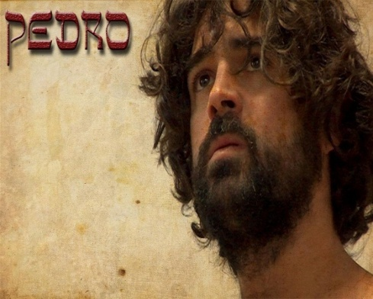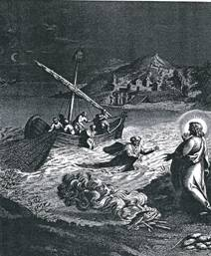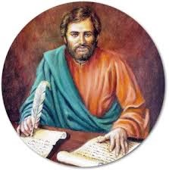
Jesús le reprendió (Mc. 8. 33) o elogió (Mt. 16. 17), según ocasiones, pero le mantuvo entre los más cercanos (resurrección de la hija de Jairo, transfiguración, oración del huerto...)
Y lo designó como la piedra sobre la que se fundaría la Iglesia (Mt. 16. 16-19 y Jn 1. 42) Cuando arrestaron a Jesús, Pedro siguió con riesgo a la comitiva. Temeroso de ser detenido, negó ser su discípulo, según se lo había predicho el maestro. (Mc. 14. 16-21 y 66-72)
2. Después de la Resurrección
Su protagonismo directivo aumentó hasta pasar por jefe del grupo surgido del mensaje del Maestro. Fue el primer discípulo que vio a Jesús después de resucitado (Lc. 24. 34; y 1 Cor. 15. 5). El recibió un encargo especial de predicar el Evangelio entre los judíos, como los otros Apóstoles, pero que él desarrollo con vigor singular.

Tuvo un papel importante en la primera Iglesia de Jerusalén. Sus discursos, después de recibir el Espíritu Santo, son conmovedores y muy oportunos (Hech. 2 14-36). Es el que da la cara en los tribunales (Hch 4. 1-21) y el que hace curaciones portentosas (Hech. 3. 1-11).

También asumió la primera evangelización de los gentiles (Hech. 15) y se enfrentó a quienes no entendían la apertura universal del mensaje o exigían la circuncisión. El mismo Pablo, tres años después de convertirse, acudió a visitarle para cerciorarse en la fe.
3. Promotor de la fe.
La figura de Pedro no es la del gobernante y animador de la Iglesia de Jerusalén, aunque era el representante en los primeros momentos después de la partida de Jesús. Es más bien la del predicador que camina anunciando al Salvador.
El año 44 Herodes Agripa ejecutó a Santiago, el hermano de Juan, y encarceló a Pedro, a fin de ofrecerle como espectáculo en la Pascua judía y congraciarse con las autoridades del Templo. (Hch 12. 3-19). Dios lo libró de la prisión por medio de un ángel; y Pedro huyó a otro lugar para seguir ejerciendo su misión evangelizadora. Es probable que se dirigiera entonces a diversas localidades del entorno.
En el 50, cuando se discute en Jerusalén las obligaciones de los convertidos del paganismo, Pedro impulsó, con Pablo que estaba presente, la actitud de la libertad cristiana y el rechazo de la Ley como norma ya superada (Hech. 15. 7). Pablo nos relata cómo, en una ocasión, discutió con Cefas por este motivo. (Gal. 2. 11)
Su presencia en la gran comunidad cristiana de Antioquía después del 50 parece cierta. Luego se desplazó tal vez por Anatolia y acaso estuvo en Corinto, el puerto romano central de la región.
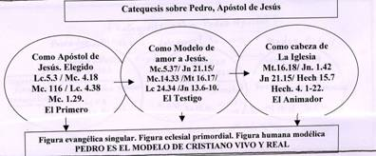
4. Cabeza en Roma
Su estancia en Roma aparece unánime en la tradición. De la capital del Imperio fue considerado primer Obispo y en Roma debió ser crucificado entre el 64 y el 67, que son los años de la persecución anticristiana de Nerón. La tradición se inclina por el año 67, dos o tres años después de Pablo. Su enterramiento debió de darse en la colina del Vaticano, entonces en las afueras de Roma, desde luego cerca del circo de Calígula y Nerón.
Sobre aquellos lugares, Constantino construyó una basílica cristiana, consagrada el 18 de Noviembre del 326. Parece probado que, bajo el subsuelo, se dejaron intencionadamente los restos de otro templo más antiguo y en el cual se ofrecieron plegarias y ofrendas por la comunidad cristiana de la capital.
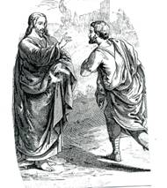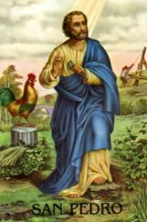

El templo se mantuvo durante un milenio entre diversos avatares. Luego, los artistas del Renacimiento se encargarían de elevar el grandioso templo actual con las ideas geniales de Bramante, Rafael y Miguel Angel entre otros, quienes unieron escultura, puntura y arquitectura.
2 Significado y Catequesis de S. Pedro
El modelo de S. Pedro es significativo en la tarea catequística, sobre todo teniendo en cuenta su origen, sus características y su desarrollo. Es tal vez mejor hablar de estilo y de talante, más que de modelo.
1º. Rasgos petrinos
El talante se expresa en los rasgos siguientes que brillan en la actuación de este "Príncipe de los Apóstoles":
* El amor sincero y ardiente que siempre profesó a Jesús. (Mt.16. 22). Impulsivo y audaz siempre se halló cerca de Jesús, hasta la última confesión de su amor y arrepentimiento después de la Resurrección de Jesús. (Jn. 21. 15-20)
* La fe profunda que manifestó en toda ocasión, con la nobleza de sus palabras y con su total adhesión a Jesús (Mt. 16. 13-20; Lc 9. 18-21)
* El sentido de autoridad que Pedro representó, que él entendió recibida de Jesús y que ejerció con valor y como servicio en los primeros días de la Iglesia. (Mt. 16. 18; Jn. 1. 42; Mc. 9. 2; Hech. 7. 17-22; Hech. 11. 1-18)
* La humildad admirable para reconocer la cobardía de negar a Cristo y el perdón que recibió del maestro después de la resurrección. (Mt. 26. 31-35; Mt. 27. 69-74; Mc. 14. 66-72; Lc. 22. 31-34; Jn. 18. 15-27)
* El sentido de liderazgo y valentía que Pedro manifestó al servicio de Jesús y de sus seguidores, en todas las narraciones evangélicas. (Jn. 7.68-71; Jn.13.6-10) Grande fue el celo ardiente para anunciar la palabra del Señor y la valentía para poner su vida al servicio de Jesús. (Mc. 3. 13-19; Lc. 5. 38-44; Hech. 2. 14-40; Hech 11. 1-48)
Si son todos estos rasgos o no los más significativos de la acción del Apóstol, habrá de decirlo el corazón de quien ama a la Iglesia más que la razón teológica, que se presta a ópticas diferentes.
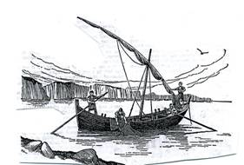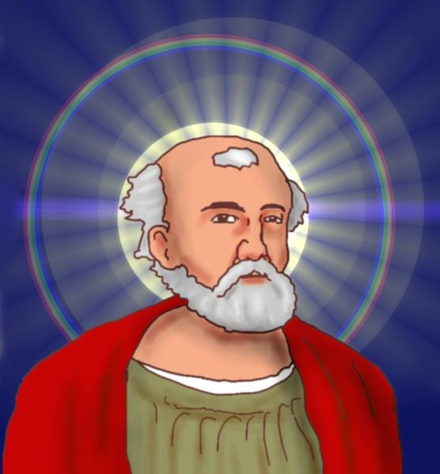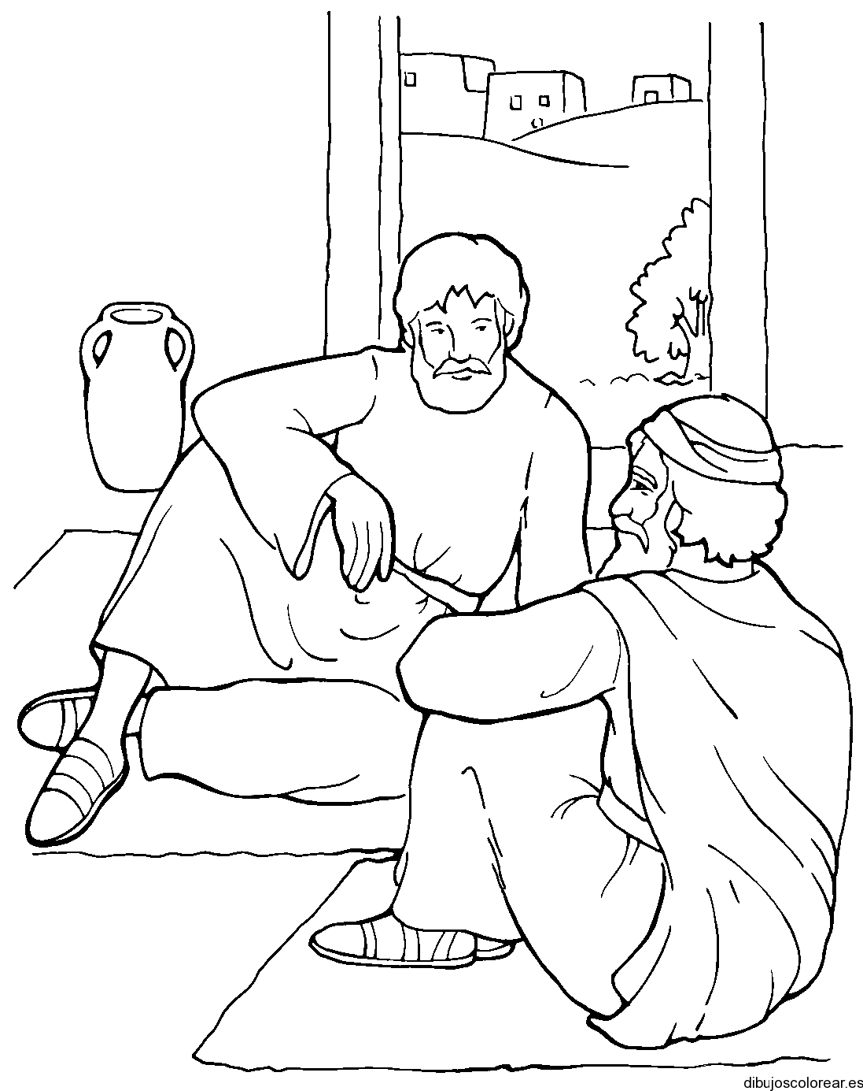

2º. Sentido modélico.
La figura de Pedro no es la de uno más de los Apóstoles, sino la del elegido del Señor. Los catequistas deben verle como fuente de inspiración, incluso como el primer catequista de la Iglesia. La catequesis que representa Pedro es, en consecuencia, singular y cautivadora para los que aman a Jesús:
- es apostólica, como enviado y elegido especial del Señor;
- es eclesial, entendida como de cabeza de la Iglesia querida por Jesús;
- es testimonial, como el primer testigo en los hechos y dichos de Jesús;
- es ministerial, en cuanto se presenta en el texto sagrado como servicio;
- y es misional, pues es la respuesta al mandato de Jesús de llevar su mensaje a todo el universo.
3. El Primado
Primado significa primacía, preeminencia, prioridad. Según sea lo que se sitúa detrás de esa palabra, hay una u otra manera de entender el Primado de Pedro y del Obispo de Roma en la Iglesia
- Si se entiende un primado de honor, un reconocimiento social de dignidad, el "Primado" queda reducido a una dimensión social irrelevante. Así lo entienden y pretendieron los racionalistas, los reformados protestantes y algunas de las Iglesias no católicas de Oriente.
- Si se entiende verdadera primacía de responsabilidad, de autoridad y de dignidad real, como lo entiende la Iglesia católica, las dimensiones y las consecuencias son otras.
La Iglesia entiende que Jesús quiso una Iglesia jerárquica y que en ella estableció una autoridad radical que se la confió a Pedro. Entiende también que los sucesores de Pedro recogieron esa enorme labor ministerial por voluntad de Jesús y deben ejercerla. Algunos teólogos diferencian entre la voluntad divina respecto a Pedro (hecho revelado) y la voluntad divina sobre el hecho de que sea el Obispo de Roma el sucesor. (Es hecho histórico no revelado)
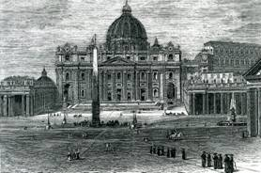

a) Doctrina católica

Cristo quiso constituir al Apóstol Pedro como primera autoridad entre los Apóstoles y que fuera la cabeza visible de toda la Iglesia. Para ello le otorgó poderes de mando, de juicio y de misión.

La formulación del Concilio del Vaticano fue: "Si alguno dice que el Bienaventurado Pedro Apóstol no ha sido constituido por el Señor Jesús como príncipe y cabeza de toda la Iglesia visible o que su dignidad es sólo de honor y no de verdadera jurisdicción, es decir poseedor de una autoridad recibida del mismo Señor Jesús, sea condenado." (Denz. 1823)

Y el Concilio Vaticano II refrendaba esta primacía diciendo: "El Colegio o cuerpo Episcopal no tiene por su parte autoridad, si no se considera incluido el romano Pontífice, sucesor de Pedro como cabeza del mismo, siempre quedando a salvo el poder primacial de éste, tanto sobre los pastores como sobre los fieles. Porque el Pontífice Romano tiene, en virtud de su cargo y como Vicario de Cristo y Pastor de la Iglesia, potestad plena, suprema y universal sobre la Iglesia, que puede siempre ejercer libremente". (Lum. Gent. 22)

Ciertamente la cabeza de la Iglesia es Cristo glorioso y resucitado. Pero la Iglesia terrena precisa también una cabeza o autoridad visible, que se encargue del gobierno. Precisamente por eso se suele llamar al Obispo de Roma, Vicario de Cristo, o representante que actúa en lugar de la verdadera autoridad, que es la de Jesús.

En sus leyes la Iglesia así lo reconoce: "El Obispo de Roma, en quien permanece la función que el Señor encomendó singularmente a Pedro, Primero entre los Apóstoles y que debía transmitirse a sus sucesores, es Cabeza del Colegio de los Obispos, Vicario de Cristo y Pastor de la Iglesia Universal en la tierra. El tiene, en virtud de su función, potestad ordinaria, la cual es suprema, plena, inmediata y universal, en la Iglesia y puede siempre ejercerla libremente." (Código de Der. Can. c. 331)

b) Los adversarios

La Iglesia ortodoxa griega y otras iglesias orientales se oponen a este principio, convertido en dogma por la Iglesia Católica. No es extraño que haya suscitado históricas y periódicas oposiciones en tiempos antiguos (Focio, Miguel Cerulario, Marsilo de Padua, Wicleff y Hus, etc.) y sistemáticas aversiones en los más recientes (protestantes, galicanos, febronianos, Viejos Católicos, modernistas recientes), pues cuentan con determinados datos históricos en que apoyan, como el hecho de que Pedro también viviera en Jerusalén y en Antioquía, además de Roma.

Los argumentos en contra suelen centrarse en la diferencia entre autoridad espiritual (ministerio pastoral) y autoridad real (jerarquía y mando concreto) que se superponen en la idea de Primado. Los galicanos, como E. Richer, y los febronianos, como N. Hontheim, diferencian ambas realidades y afirman que el poder espiritual fue concedido por Cristo a la Iglesia en sí, no a Pedro ni a los Apóstoles. Fueron los miembros de la Iglesia, todos los seguidores, los que entregaron esa autoridad a Pedro, designado por la comunidad para ejercerla.
Quiere ello decir que el Primado no fue establecido por Cristo (de derecho divino), sino por la comunidad (de derecho eclesiástico). Por lo tanto, cambia o puede cambiar con el tiempo y con la voluntad mayoritaria de la Iglesia.

El conjunto de adversarios poseen un común denominador: la visión lógica del tema, más allá del planteamiento teológico, esto es, de lo que sale de la Sagrada Escritura.

1º Fundamentos bíblicos

Por eso es importante explorar los textos que reflejan cuál es la voluntad de Jesús en este terreno.

Textos contundentes

Con objetividad hay que ser ciego para no aceptar la conciencia clara que hay en los evangelistas de que Pedro no se comportó como uno más de los Apóstoles, sino que se mostró como el principal: se le nombra el primero, aparece el primero, recibe el cambio de nombre, de Simón en Cefas, se le llama roca, piedra, Pedro: "Tú eres Simón, el hijo de Juan; tú serás llamado Cefas." (Jn. 1. 42; Mc. 3. 16). La idea de su singularidad se está repitiendo continuamente en los Evangelios: Mt. 16. 18; Mt. 10, 2); Mc. 5. 37; Mt. 17. 1; Mt. 26. 37.
Y los gestos son persistentes en el sentido de la primacía del Apóstol: Jesús predica desde su barca: Lc. 5. 3; paga el tributo por sí mismo y por el Maestro: Mt. 17. 27; le encarga fortalecer la fe de los otros cuando la prueba llegue: Lc. 22. 32; se le aparece personalmente después de la resurrección: Lc. 24. 34; 1 Cor. 15. 5.
Algunos textos son tan contundentes que resulta difícil negar su primacía, si se recogen con serenidad las palabras transmitidas en el Evangelio: "Bienaventurado tú, Simón, hijo de Jonás, porque no es la carne ni la sangre quien eso te ha revelado, sino mi Padre, que está en los cielos. Y yo te digo a ti que tú eres Pedro (Cefas) y sobre esta roca edificaré yo mi Iglesia; y las puertas del infierno no prevalecerán contra ella. Yo te daré las llaves del reino de los cielos, y cuanto atares en la tierra será atado en los cielos y cuanto desataras en la tierra será desatado en los cielos." (Mt. 16, 17-19)

Los hecho claros

Los primeros discípulos no tuvieron duda adecua de su preeminencia. La idea de las llaves de los cielos empalmaba ya con el poder venido del cielo y algunas alusiones de los profetas: Is. 22. 22; Apoc 1, 18 y 3, 7. Los que posteriormente han pretendido minimizar el sentido del texto bíblico chocan con la unanimidad de la tradición y con la claridad de la decisión de Jesús.

También ha sido tradicional enlazar esa voluntad de Cristo con la última de las apariciones en el lago de Genezareth, después de la resurrección, por la triple pregunta sobre su amor y la triple alusión al deber de apacentar corderos y ovejas. (Jn. 21. 15-17).
La rapidez con la que, después de Pentecostés, Pedro ejerció el mando de la comunidad es dato interesante. Sus decisiones y sus discursos constituyen el eje de la Nueva Comunidad de Jesús: decide la elección de Matías (Hech. 1. 15); anuncia a Jesús con motivo del gentío que acude ante el ruido del Espíritu que ha venido (2. 14); es citado y habla en el Sanedrín (4. 8); recibe en la Iglesia al primer gentil convertido, a Cornelio, el centurión (10, 1)
Sobre todo resaltan los hechos pastorales: habla en el primer "concilio" de los Apóstoles (15. 17); recibe la primera visita de Pablo en Jerusalén. (Gal. 1. 18); es detenido y liberado por Herodes como jefe del grupo que comienza a difundirse: (Hech. 12, 1.23)

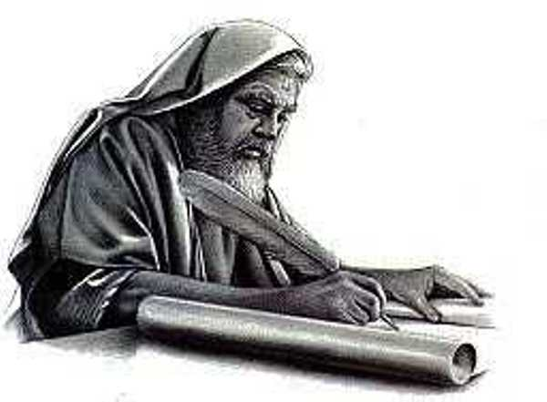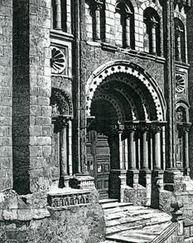

2º Testimonios eclesiales

Los primeros escritores cristianos son unánimes en reconocer esa autoridad significativa de Pedro. Los testimonios se multiplican.

Tertuliano dice de la Iglesia: "Fue edificada sobre él," (De monog. 5). Clemente de Alejandría reconoce: "Fue el elegido, el escogido, el primero entre los discípulos, el único por el cual, además de por sí mismo, pagó tributo el Señor." (Quis dives salvetur 21. 4). Y S. Cirilo de Jerusalén declara: "Es el sumo príncipe de los Apóstoles.". (Cat. 2. 19).

Los textos de los escritores son reiterativos en reconocer su autoridad. "Pedro fue el único escogido entre todo el mundo para ser la cabeza de todos los pueblos llamados, de todos los apóstoles y de todos los padres de la Iglesia." (S. León Magno Serm. 4. 2).

Algunos escritores parecen hablar del "apostolado" más que de la "autoridad" en sus comentarios, como los que insisten en el paralelismo entre Pablo y Pedro en la tarea misional de la Iglesia, pero dejan la idea clara. Comentando el texto de Pablo en que afirma ser el primero en el apostolado (1. cor 15. 10), el escritor primitivo Venancio Fortunato dice: "A Pedro le corresponde el primado de la autoridad; a Pablo, el de la predicación de la fe." (Misc. IX 2. 35)

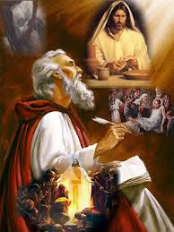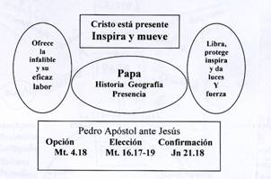

Incluso llegan a recordar la misma confidencia de Pablo, cuando habla de su enfrentamiento con Pedro con motivo del trato con los gentiles: "Le resistí en su misma cara" (Gal. 2. 11), no es otra cosa que expresión de la primacía del ministerio sobre la figura del Apóstol. Una buena exégesis de este recuerdo expresado por Pablo en nada compromete la autoridad de Pedro; sólo refleja discrepancia en un punto concreto de "procedimiento" pastoral.

c) Permanencia del Primado

La Iglesia considera como dogma indiscutible que la autoridad y jerarquía de Pedro no era personal sino ministerial. Estaba en función de la Iglesia, no era una prerrogativa de la persona. Por lo tanto no podía desaparecer con la muerte del primero que la ejerció.

Por eso afirma que "por institución del mismo Cristo", no por tradición o mera conveniencia, San Pedro tendrá en todos los tiempos sucesores de su primado de jurisdicción en la Iglesia.
El Concilio del Vaticano llegó a definirlo con estas palabras: "Si alguno dice que no es de institución divina, es decir querido por el mismo Cristo, que el Bienaventurado Pedro tenga perpetuos sucesores en el ejercicio de su primado, que sea condenado." (Denz 825)
La prolongación del Primado no consta explícitamente en las palabras de Jesús a Pedro. Pero se desprende de la intención con la que se establece, que es gobernar y santificar a la Comunidad, la cual seguirá después de la muerte de aquel que recibe esta función.
Decía S. Pedro Crisólogo en una carta a Eutiques: "El bienaventurado Pedro, que sigue viviendo y presidiendo en su sede episcopal, ofrece la fe verdadera a los que la buscan" (Según S. León. Ep. 25. 2). Y este mismo santo confirma: "Así como perdura para siempre lo que, en Cristo, Pedro creyó, de la misma manera perdurará para siempre lo que, en la persona de Pedro, Cristo instituyó." (Serm. 3. 2).

Poseedor del Primado

Los Obispos de Roma se han declarado siempre los sucesores de ese Primado de Pedro. Y la Iglesia ha refrendado su autoridad, a pesar de las disensiones surgidas con relación a otras sedes episcopales significativas de Oriente: Constantinopla, Antioquía, Alejandría, Jerusalén.

Esta doctrina fue admitida en la práctica a lo largo del primer milenio del cristianismo y comenzó a ser definida con solemnidad en el Concilio de Lyon (1274) y Florencia (1439), para llega a ser plenamente formulada en el de Trento y en Vaticano I y recordada y asumida posteriormente en el Vaticano II.
El dogma alude únicamente que el Obispo de Roma es el sucesor de Pedro en el ejercicio del Primado, sin entrar a definir su esencia, su extensión eclesial o su exclusividad. En el movimiento ecuménico se pretende desenterrar las viejas argumentaciones de los tiempos antiguos y aclarar que no es la "dignidad social" lo que define el Primado, sino la función ministerial.
Nada obsta a compartir, que no a repartir, con las cabezas de la Iglesia de Oriente, aspectos de ese ejercicio primacial, pues de lo que se trata no es sostener títulos honoríficos en tiempos de alta sensibilidad democrática, sino de explorar cuál fue y sigue siendo la verdadera voluntad de Cristo y el sentido del ejercicio primacial en los tiempos apostólicos.

La primacía romana

Del mismo modo, no entra dentro de la misma naturaleza dogmática del Primado la vinculación necesaria a la ciudad o sede episcopal de Roma. Esta incidencia geográfica es de índole histórica; de forma que, en una hipotética desaparición de la ciudad, el primado seguiría siendo tan ministerial como en el presente.

De hecho, en la historia han existido momentos prolongados en que los Obispos de Roma no han residido en la ciudad (Cisma de Occidente, Corte de Avignon), aunque haya mantenido el título, más que la acción pastoral, de Obispos romanos. No por ello se han aminorado los deberes primordiales y la significación eclesial de los tales Papas, de los cuales es difícil históricamente definir en quienes se encontraba la legitimidad, la razón, la eclesialidad, aunque los canonistas traten de zanjarla con criterios más bienes humanos.

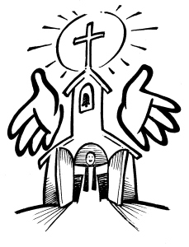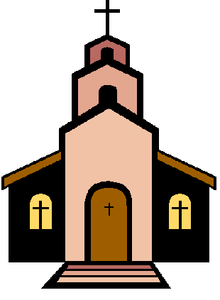

1º. Escritores antiguos

Son unánimes en reconocer la estancia y muerte de Pedro Roma. Ello justifica que el Primado, en el sentir católico, haya resultado inseparable de la capital romana. Pero una cosa es la realidad histórica y otra la eclesiológica.
La doctrina sobre el Primado de los obispos de Roma, igual que otras doctrinas, ha seguido una evolución por la cual se fueron conociendo con más claridad y con mayor abundancia los fundamentos del Evangelio. Desde fines del siglo primero, aparecen indicios claros de la persuasión que los Obispos romanos tienen de poseer el primado y de su aceptación por las demás iglesias.
En el siglo II, el obispo Policarpo de Esmirna, consultaba al papa Aniceto (154-165) la fecha para la celebración de la Pascua (Eusebio, H. Eccl. IV. 14. 1) y aceptaba su decisión, cuestión que se repetiría en los pontificados posteriores (Víctor I: 189-198), dirimiendo el Papa, por vía de autoridad, las disensiones de diversas iglesias del Oriente.
Tertuliano decía sobre Roma: "Si estás cercano a Italia, tienes a Roma, donde está pronta, también para nosotros, la autoridad." (De praescr. 36).
Y S. Cipriano de Cartago reconocía la preeminencia de la iglesia romana "pues es y se llama madre y raíz de la Iglesia católica." (Ep. 48, 3) En el desacuerdo que este santo tuvo con el Papa Esteban I acerca del nuevo bautismo de los herejes que regresaban a la Iglesia católica, se sometió a la opinión del Obispo de Roma, "por ser el sucesor de Pedro." (Ep. 75, 17).

San Ambrosio decía: "Donde está Pedro, allí está la Iglesia." (Enarr. in Salm. 40, 30).
Y hasta S. Agustín, con motivo de la controversia pelagiana, consideró zanjada la cuestión con la postura expresada por Inocencio I, Obispo de Roma: "Sobre este asunto se han enviado a la Sede Apostólica de Roma las conclusiones de dos concilios: de ella han venido también rescriptos. La causa está terminada (causa finita est). Ojalá termine también el error". (Serm 131. 10)
Al llegar la floración teológica de la Escolástica (s. XII a XIX) el reconocimiento del primado resultó casi unánime, salvo la excepció de algunos movimientos heterodoxos que preanunciaban la revolución protestante.

2º. Los tiempos posteriores

Los argumentos de Sto. Tomás de Aquino se hicieron clásicos en la Iglesia durante los siguientes siglos: no hay más que una Iglesia; no puede haber más que una sola cabeza; la unidad de la fe no es posible sin una sola autoridad; Cristo quiso una autoridad, una cabeza y una sola fuente de enseñanza y de clarificación doctrinal; la paz y unidad de los súbditos sólo es posible con un solo rector; la Iglesia militante es imagen de la Iglesia triunfante y en la del cielo sólo hay una cabeza que es Cristo. (Summa c. Gent. IV. 76)

Los argumentos se fueron desarrollando hasta la definición del Concilio Vaticano I: "Si alguno dijere que el Obispo de Roma tiene únicamente el oficio de inspección o dirección, y no la plena y suprema potestad de jurisdicción sobre toda la Iglesia, no solamente en cosas de fe y costumbres, sino también en todo lo que respecta a la disciplina y gobierno de la Iglesia esparcida por todo el orbe de la tierra;
- o que tiene la parte más importante pero no la plenitud total de este supremo poder;
- o que esta potestad suya no es ordinaria e inmediata, bien sea sobre todas y cada una de las Iglesias o sobre todos y cada uno de los pastores y fieles, sea anatema." (Denz 1831; 1827)

Los términos de la definición quedan claros en cuanto al alcance y en cuanto al significado.

d) Alcance del Primado

El Papa posee la plena y suprema potestad en la Iglesia, en primer lugar en todo lo relativo con el mensaje de Jesús, en lo que se refiere a la doctrina y a las normas de vida cristiana; pero también es gobernante de un pueblo que vive en este mundo y su autoridad llega a cuantas competencias tienes que ver de alguna manera con la disciplina y la vida de los cristianos.

Esto significa que el poder ordinario del Papa, en cuanto Primer gobernante de la Iglesia, llega a orientar todo lo que tiene que ver con la vida cristiana.
Pero su gobierno no es "social y legal", como lo es el ejercido de cualquier monarca, general o director de una empresa, corporación o sociedad internacional. Su gobierno es moral, eclesial, espiritual.
Y se ejerce en el triple orden del magisterio: el docente, el legislativo, el gubernativo: Enseña la verdad cristiana de forma decisiva. Es el último responsable en el Magisterio en toda la Iglesia, sin que nadie, ni el Concilio Ecuménico, como quieren los "conciliaristas", se hallen por encima de su Magisterio en doctrina o en moral.
Es supremo legislador y juez de la Iglesia. Ninguna otra instancia o juez terreno puede tener ninguna atribución religiosa superior a la suya, ni en sus decisiones y sentencias cabe apelación.
Es gobernante de la comunidad eclesial sin nadie superior. Sus decisiones son inapelables: las administrativas, las delegaciones, los nombramientos de personas, el establecimiento de relaciones, la administración de bienes.

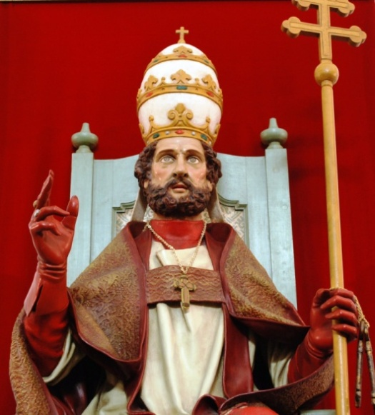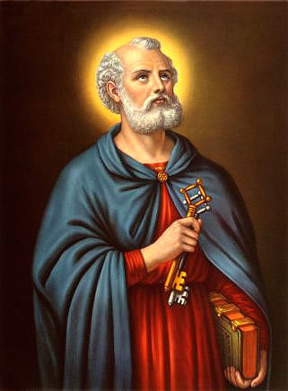

1º. Formas de ejercerlo

En cuanto Primado, sucesor de Pedro, el Papa tiene su última palabra en las cuestiones de fe y costumbres, no en las demás en las que es tan falible como cualquier sociólogo, historiador o economista. Ejerce su primacía de forma solemne y extraordinaria o de forma habitual y ordinaria.

Forma extraordinaria
Lo hace cuando, de forma solemne define "ex cathedra", es decir con autoridad, con explícita intención y con publicidad manifiesta una decisión “religiosa”. La infalibilidad doctrinal y moral está definida como dogma de fe por el Concilio Vaticano I. Es excepcional y emergente. Supone una preparación especial en aspectos o cuestiones graves y de consecuencias para la Iglesia. Implica una asistencia especial del Espíritu Santo.

Forma ordinaria
Pero más frecuente y ordinaria es la forma pastoral de ejercicio. El Papa la ejerce cuando, como autoridad suprema de la Iglesia, ofrece un documento escrito (Encíclica, Exhortación, Bula, Carta pastoral) o cuando pronuncia una homilía o envía un mensaje oral.
Sus criterios, consignas, recomendaciones y orientaciones no son las de un Obispo cualquiera, sea cual sea su cultura, oportunidad o acierto humano.
Mal hacen los cristianos cuando desconocen esta singularidad y rebajan su discurso al de cualquier pastor, moralista, teólogo o filósofo, por grande que sea su prestigio social y el eco que posea en los medios de comunicación.
Si la primera forma es "excepcional" y poco frecuente en la Iglesia, la segunda es la más ordinaria y natural. Depende de cada Papa y de las circunstancias en que se mueve. Y reclama el mayor respeto y consideración. Exige obediencia en los cristianos, pues se trata de la autoridad suprema en la Iglesia. Y abarca por igual a todo el mundo, no sólo a los más cercanos por geografía o afinidad cultural.

2º Delegación y limitaciones

En cuanto a las formas de gobierno, la Iglesia cuenta con instituciones humanas, personas y organismos, que se han ido configurando en torno al Obispo de Roma para ayudar en la labor de gobierno del Primado.
Quienes las organizan o dirigen ejercen una labor disciplinar por lo general muy importante; y en ocasiones afecta a las orientaciones doctrinales y litúrgicas de toda la Iglesia. Suelen estar presididas por autoridades subalternas y delegadas del Papa, que contribuyen a la organización interna de la Iglesia y a su representación en el mundo.
Tal es el caso de los Cardenales que presiden Congregaciones o Dicasterios romanos o de los Nuncios que representan al Papa en diversos lugares.
Aun cuando estos organismos o personas suelen acogerse a títulos sacralizados y heredados del pasado, que dicen poco en los entornos seculares de la cultura moderna, ejercen una labor vicaria de importancia, si bien no superan el nivel administrativo.
Es evidente que sus orientaciones y decisiones doctrinales o litúrgicas ayudan en la Iglesia, pero no alcanzan el grado eclesial de las emanadas directamente del Papa. Son falibles y humanas, en cuanto a oportunidad y a profundidad. Pero deben ser acogidas con respeto por su significado eclesial.
El gobierno del Papa o magisterio ordinario en la Iglesia, al igual que el de las autoridades subalternas, puede en ocasiones ser motivo de discusión o perplejidad, sobre todo cuando se juzga a distancia de siglos o con ojos culturales diferentes al contexto en que fue ejercido. Es bueno reconocer, pero no exagerar, sus insuficiencias, sin desenfocar las consecuencias o sin prejuzgar las intenciones.
La autoridad humana del Papa, no su autoridad divina y primacial, se halla también supeditada a las restricciones culturales y personales de todo lo terreno. Puede haber decisiones inoportunas o afortunadas, rigoristas o liberales, más o menos condicionadas por consejos ajenos desacertados o alteradas por intereses humanos menos nobles.
El hecho de que los factores humanos se introduzcan en el gobierno eclesial no perjudica a la autoridad primacial ordinaria, su dignidad y su grandeza eclesial, sino que hace comprender mejor a los creyentes honestos la dimensión humana de la Iglesia encarnada en el mundo.

3º. Relaciones humanas

En cuanto sociedad humana, la Iglesia tiene que relacionarse con las otras potestades de este mundo, sean políticas, económicas, culturales o sociales. En cuanto Jerarquía suprema, el Papa requiere libertad humana de acción y recursos terrenos para un ejercicio independiente del gobierno.
Este aspecto de libertad ha estado condicionado, a lo largo de la Historia, por diversos factores adversos. A veces se ha movido en la independencia de decisiones; y en ocasiones ha estado amortiguado por intereses ocasionales.

Es bueno recordar que el poder humano del papa teológicamente no tiene nada de religioso, aunque se le denomine santo, ni pueden confundirse sus decisiones de señor terreno con su comportamiento de Primado eclesial. En cada época la libertad del Primado se ha promovido de manera diferente.
El sistema de señorío sobre territorios geográficos y personas (Estados Pontificios) duró casi un milenio, desde la donación el año 756 de Pipino el Breve (715-768) hasta la ocupación por la monarquía del Piamonte el 1870.

En 1929 se firmó entre Italia (B. Musolini como gobernante) y el Vaticano (Pío XI) el Tratado de Letrán que reconocía el nuevo orden social y consagraba el pleno señorío pontificio sobre el Estado el Vaticano. Ni fueron malos ni buenos los poderes temporales del Primado, sino meros instrumentos al servicio de su libertad como Pontífice.
Si como señor temporal el Papa se vio envuelto en la Historia en guerras, presiones, leyes, pactos, transaciones y proyectos materiales, en nada afectó su gobierno terreno al ejercicio como Obispo de Roma y como Sucesor de Pedro en el Primado.
Hoy el Papa, siendo Obispo de Roma, es también gobernante civil de un miniestado de unos centenares de metros cuadrados y de unas centenas de personas en calidad de súbditos. Con el tiempo podrían varias estas formas sin que se afectara para nada su gobierno religioso, siempre que tuviera libertad como persona responsable de toda la Iglesia.

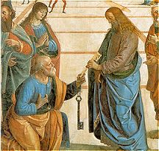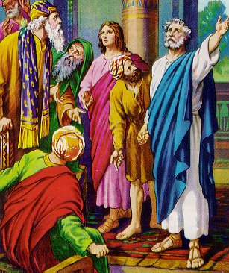

e) Infalibilidad del Primado

Que el Papa es infalible siempre que habla ex cathedra es un dogma definido. Y que no se equivoca, cuando ejerce como Pontífice de toda la Iglesia, es una doctrina reclamada por el sentido común de los creyentes.
La infalibilidad es una condición del ministerio, pues tiene que enseñar con garantía absoluta de acierto a aquellos a quienes obliga en conciencia a aceptar sus opciones y decisiones.

Después de que los concilios de Constantinopla (869/870), Lyon (1274) y Florencia (1438/45) declararon el primado doctrinal del Papa, que comprende objetivamente la infalibilidad, el Concilio del Vaticano I definió el dogma con precisión y claridad de términos:
"Cuando el Obispo de Roma habla ex cathedra, es decir, cuando desempeñando el oficio de pastor y maestro de todos los cristianos y usando de su suprema autoridad apostólica define una doctrina de fe o costumbres para que sea mantenida por toda la Iglesia, entonces, por la asistencia divina que le fue prometida en San Pedro, goza de aquella infalibilidad que nuestro divino Redentor quiso que tuviera su Iglesia cuando esta diese una definición en materia de fe o costumbres. Por eso, tales definiciones del Obispo de Roma son irreformables por sí mismas y no por razón del consentimiento de la Iglesia." (Denz. 1839).

La doctrina clara y clarificadora de este Concilio fue recogida en Vaticano II: "La infalibilidad compete en primer lugar al romano Pontífice, Cabeza del Colegio Episcopal, en razón de su oficio, cuando proclama como definitiva una doctrina de fe y de costumbre en calidad de Supremo Pastor." (Lumen Gent. 25)
La infalibilidad es una cualidad del Primado que afecta a toda la labor de Magisterio de quien lo ejerce.

Trento hoy

Nota relacionada El conciliarismo.

Las discrepancias entre el Primado y los poderes civiles en algunos momentos históricos y los afanes independentistas de algunos episcopados nacionales, puso en crisis en ocasiones la aceptación de la primacía del Papa, en el orden disciplinar y hasta en el orden doctrinal.
Sobre todo desde el siglo XIV, surgieron actitudes opuestas a tal primacía y se multiplicaron algunos adversarios.
El primero que sugirió la supremacía del Concilio sobre el Papa como Primado fue el filósofo franciscano de Oxford Guillermo de Ockham (Occam 1295-1350), que hubo de refugiarse en la Corte de Luis de Baviera para no presentarse ante los tribunales inquisitoriales de Roma en tiempos de Juan XXII. Alentado por los poderes civiles (Defende mihi gladio et ego defendo tibo cálamo: defiéndeme con la espada y yo te defenderé con la pluma, le dijo al Emperador), impugnó la supremacía pontificia en libros del estilo de "Compendio de errores del Papa Juan."
Propiamente la primera formulación de la teoría conciliarista, o predominio del Concilio sobre el Papa, la propone y divulga el Rector de la Universidad de París Marsilio de Padua (1275-1373), que escribió con el averroísta Juan de Jandun su obra "Defensor pacis", en la que ambos negaron directamente el primado como autoridad, aunque lo aceptaron como honor. Atribuyeron al Concilio la suprema potestad de jurisdicción y magisterio.
Durante el cisma de Occidente (1378-1417) muchos teólogos de prestigio, como Enrique de Langenstein, Conrado de Gelnhausen, Pedro de Ailly y Juan Gerson consideraron la teoría de la superioridad del concilio universal sobre el Papa (teoría conciliarista) como el único medio para remediar la escisión de la Iglesia. Surgió la opinión de que la Iglesia universal era infalible, pero que la Iglesia romana podía errar y caer incluso en el cisma y la herejía. Los concilios de Constanza (sesión IV y V) y de Basilea (Sesión II) se declararon en favor de la superioridad del concilio sobre el Papa. Pero estas conclusiones no obtuvieron la aprobación pontificia y quedaron sin fuerza jurídica" (Denz 657)
El galicanismo en el siglo XVII renovó tal actitud sobre la teoría conciliarista. La Iglesia lo rechazó en diversas decisiones magisteriales, sobre todo en la Constitución "Inter Multiplices", del Papa Alejandro VII, del 4 de Agosto de 1690. En ella condenaban diversos artículos del clero galicano. (Denz. 1323 y 1325.). Ese espíritu ha quedado latente en algunos movimientos posteriores en la Iglesia.
Resulta interesante, o relativamente importante, en la educación de la fe del creyente el situar la cuestión de la infalibilidad pontificia y la autoridad primacial del Papa en su verdadero sentido ministerial, sobre todo en una cultura como la presente en la que se prima lo democrático sobre los jerárquico y se entiende por democrático sólo lo que depende de una estadística de opiniones o sufragios.

Importa dejar en claro que el Apóstol Pedro, por voluntad explícita de Jesús, fue constituido cabeza de los demás apóstoles y supremo rector de su Iglesia (Mt. 16. 18; Jn. 21, 15-17). Y por lo tanto hay que ver lo que Cristo deseó y decidió y no lo que sociológicamente parece más concorde con los gustos o los usos de los hombres actuales.
Por lo demás, es conveniente también resaltar la diferencia que existe entre lo opinable y lo indiscutible, lo probable y lo seguro en todo lo que se refiere a los misterios religiosos, ya sean doctrinales ya culturales o morales.

Bajo la luz y la fuerza de una Iglesia que tiene autoridad sería, estable, firme, seguirá caminando en los nuevos tiempos con esperanza y la seguridad de que Cristo sigue presente en medio de sus discípulos. Bajo la carismática dirección de Pedro, la Iglesia seguirá siempre caminado. Lo dijo Juan Pablo Ii al comenzar el tercer milenio de la cultura y de la fe cristiana: "Caminemos con esperanza. Un nuevo milenio se abre ante la Iglesia, como un océano inmenso en el cual hay que aventurarse, contando con la ayuda e Cristo, encarnado por amor al hombre." (Novo Millennio 58) (Ver Ortodoxia 3.7)

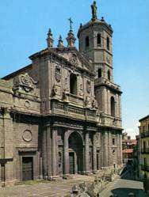

4. El Papa
El término “papa” es una forma griega ("pappas"), de decir "padre" en sentido familiar, pero con resonancia de veneración y respeto. Aplicado a los ámbitos religiosos de las comunidades de Oriente, se definió como "papa" al pastor principal de una iglesia y pronto al Obispo de cada comunidad o diócesis (dioikesis, de dioikeo, administrar la casa) o administración territorial.
Con el tiempo, tal vez hacia el siglo VI el término quedó reservado para los "pontífices", o pastores de las principales sedes episcopales, para los patriarcas, de los cuales dependían de diversas formas las comunidades cercanas, menos antiguas o más pequeñas. En Occidente, cuando se fueron rompiendo los lazos, incluso jerárquicos con Oriente, el término Papa se reservó mayoritariamente para el Obispo de Roma, a quien desde el siglo IX se le aplicó en exclusiva.
En el Papado, como institución eclesial, hay que diferenciar dos aspectos: el teológico al que denominamos Primado; y el histórico y evolutivo, el cual fue variando en lo social y político. En el primero interesa lo doctrinal y dogmático, esto es los aspectos de jerarquía, magisterio, autoridad, según la exégesis de lo que Jesús quiso al designar a Simón Bar Jona (Hijo de Juan) como Pedro, como piedra o roca de la comunidad eclesial. Eso importa más que la percepción del Papado en las diversas esferas eclesiales, de las que se mantuvieron fieles a su autoridad y prestigio; y de las que se fueron apartando de su obediencia a lo lago de dos milenios de historia.
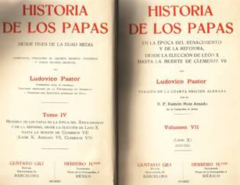
1. Papado en la Historia
La tradición es unánime en considerar la venida de Pedro a Roma y su muerte en la persecución de Nerón. La acción de Pedro, según la referencia de los Evangelistas y de los Hechos, y las referencias Paulinas, es claro reflejo de la veneración y del reconocimiento de la autoridad de la Sede Roma. Al asociar la idea de Papa a la de Primado, cumbre de la autoridad, del Magisterio, de las jerarquías, la sede primada de Roma mereció el respeto y el reconocimiento de las demás sedes episcopales en los primeros siglos.
Por eso los sucesores de Pedro en Roma, los cuales que se configuran en forma de obispos (episcopio, episcopere, el que vigila) se sienten responsables y herederos de una autoridad patriarcal singular y de única responsabilidad.
Ya desde el siglo IV, con motivo de los Concilios de Oriente: Nicea, 321, Constantinopla, 385 y Efeso, 431, hay enviados del Obispo de Roma que se sienten depositarios de especial autoridad y con son recibidos como tales sin dificultad. Pero es probable que el mismo o parecido significado tenían los "Patriarcas" de las otras sedes "históricas" como Constantinopla, Antioquía, Jerusalén y Alejandría.
Con todo las declaraciones de la autoridad singular del Obispo de Roma se repiten desde el siglo IV (Denz. 57 b, 87, 100, 109, 109 b, 112, 163, 171).
El Papa de Roma, más que los papas de otras comunidades, ejerce una influencia grande. El alejamiento cultural, lingüístico y político entre Oriente y Occidente se incrementa con la llegada de los bárbaros en Occidente (siglo VI) y con las conquistas de los mahometanos en Oriente (Siglo VII). Las reticencias explotan en el siglo VIII y las jerarquías orientales se alejan de Roma. En Oriente se impone el nombre de Patriarcas y en Occidente se consagra el nombre de Papa para definir a las jerarquías religiosas de la Iglesia.
Las Iglesias Occidentales vuelven sus ojos a Roma y reconocen a su Obispo autoridad más que moral, repitiendo el calificativo de Padre de todos (Papa); y las Iglesias Orientales, divididas y rivales entre sí, desconfían de Roma y siguen una dependencia fragmentada en relación a las distintas sedes patriarcales.
La primera ruptura formal se da con Focio (820-895), Patriarca de Constantinopla, condenado en el IV Concilio de esta ciudad (año 869, Denz 333 y 341). La ruptura quedó consolidada en el siglo XI con Miguel Cerulario (1000-1158), al pronunciarse la mutua excomunión con el Obispo de Roma el año 1054, la cual contaminó a las cinco iglesias más importantes del Oriente ("Pentarquía").
Desde entonces se fue desarrollando la doctrina llamada del "Vicario de Cristo" a favor del Papa romano, atribuyéndole poderes singulares y de supremacía:
- poder de dirigir la Iglesia Universal como Maestro y Pastor;
- poder de convocar, presidir y confirmar concilios de todos los Obispos;
- poder de nombrar y destituir obispos en los lugares del mundo cristiano.
La tendencia de Oriente se consolidó desde el siglo XII al seguir cada Iglesia su camino. Pero en Occidente la autoridad moral y social del Pontífice Romano se fue consolidando, sobre todo al cobrar auge el poder político y humano del Papa en los territorios o Estados Pontificios, dados el 751 al Papa por Pipino el Breve (715-758) al vencer y deponer a los merovingios.
Los movimientos antirromanos se mantuvieron durante la Edad Media y a comienzos del Humanismo, hasta la revolución protestante de Lutero (1483-1546). El antipapismo luterano culminó una cascada de rupturas, ideológicas y afectivas (Occam, Marsilo de Padua, Savonarola) y litúrgicas y jerárquicas, como las de Juan Hus (1371-1415) y John Wycleff (1320-1385), antes de Lutero; y de Juan Calvino (1509-1564) y Ulrico Zuinglio (1483-1546) después.
La reforma protestante cristalizó en un abanico interminable de iglesias autónomas e independientes, cada vez más distantes en liturgia sacramental, en estructuras jerárquicas y en interpretaciones evangélicas. Fue esa convulsión religiosa la que simplificó sus planteamientos con términos como reformacontrarreforma, evangélicos-papistas, seguidores de Cristo y seguidores del Anticristo (Lutero, en De la maldad de Babilonia).
Culminó el movimiento antipapista con el cisma anglicano en 1535, cuando Enrique VIII de Inglaterra se independizó de Roma y del Papa y se proclamó cabeza de la Iglesia (Act of supremacy), decisión corroborada por los Arzobispos de Canterbury, Thomas Crammer (1532-1556) y Matthew Parker (1559-1575).
Las demás formas emanadas de los luteranos (bautistas, pentecostales, moravos, adventistas, metodistas, etc.) o de los anglicanos (episcopalianos, liberales) heredaron la profunda aversión al Papado y se declararon siempre opuestos al principio del Primado.
Todavía quedaban otras separaciones más o menos localizadas, como la de los Viejos Católicos después del Vaticano I, que se opusieron a la Constitución conciliar "Pastor Aeternus" del 18 de Julio de 1870 y malinterpretaban lo aprobado, que no era una declaración de poder, sino una definición de infalibilidad en casos muy singulares relacionados con el dogma o la moral.
Menos doctrinal y más disciplinar fue la ruptura de los grupos conservadores con la reforma litúrgica promovida por el Vaticano II y significada en Marcel Lefebre (1905-1991), Arzobispo dimisionario de Dakar, suspendido a divinis por Pablo VI en 1776.
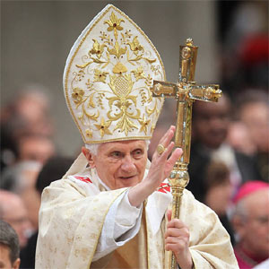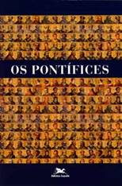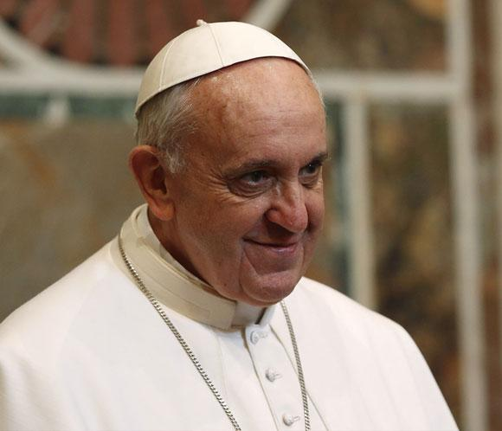
2. El significado del Papa

La doctrina católica del Primado pontificio se fue clarificando con el tiempo y fue soportando los avatares históricos con sus ingredientes culturales y sus interpretaciones particulares en una Iglesia polivalente, multirracial, ecuménica y abierta a multitud de tradiciones que la enriquecen en cada lugar del mundo.

Sin entrar en el planteamiento del principio doctrinal del Primado, y con referencia a la interpretación que se debe hacer del Papado, la educación del cristiano reclama una clarificación de lo que el Papa es y de lo que no es en la Iglesia.

a/ El Papa no es

Una visión negativa sirve de partida para deshacer el equívoco con respecto a la figura pontificia.

- El Papa no es un señor terreno, aunque durante mil años su figura haya estado asociada al soberano de los llamados Estados Pontificios, concedidos por Pipino el Breve y consolidados por Carlomagno. Ese señorío terreno fue una contingencia histórica que hasta el siglo IX no existió y desde el siglo XIX dejó de tener lugar en la Iglesia. Le permitió al Pontífice en los siglos medievales mantenerse independiente y en los siglos renacentistas poder actuar entre los señores terrenos con lenguajes humanos adecuados.

Hoy, usurpados los Estados pontificios por la monarquía piamontesa de Víctor Manuel I y desde los Pactos de Letrán entre Pío XI y Musolini en 1929, el Papa es libre y soberano del Estado Vaticano y "señor sui géneris" de un país independiente. No es ciudadano italiano o del país de donde procede.

Por eso el Papa no es Rey, no es Presidente político, ni tampoco no es gestor de bienes terrenos ni legislador de vasallos.
- Tampoco el Papa es Presidente de una Sociedad religiosa internacional que domina personas, propiedades, tareas y actuaciones en casi todas las naciones de la tierra. No es un jefe, animador o dirigente internacional como si de una Sociedad pública o de amplia ONG se tratara. Tiene sus influencias sobre los hombres y los hechos, pero no más ni menos que cualquier otra entidad humana: un movimiento, una actitud, una corriente social abierta al mundo entero. No tiene en su mano respuestas políticas, económicas, científicas, legales, para resolver todos los problemas que pueden surgir en el mundo.

- El Papa no es, aunque se le mire así en los ámbitos no católicos, un líder espiritual, un consejero internacional, un portavoz de una confesión religiosa a la que pertenecen muchos millones de creyentes. No es el jefe de una Iglesia o defensor de una religión, una más digna de respeto entre las muchas que hay en el mundo, y que ofrece una filosofía o una ética para poder convivir en el planeta del modo mejor posible.

b/ El Papa sí es

Es un ministro de Dios, en la comunidad que Jesús quiso fundar. Como ministro, no depende del número de sus seguidores, sino de Aquel que le eligió y le envió al mundo. Es un hombre elegido para una misión que transciende lo social y lo cultural del mundo pasado o del presente.

Es un Obispo de Roma, depositario de un mensaje evangélico común a todos los Obispos; por lo tanto es sucesor de los Apóstoles en su misión de anunciar la salvación y la paz a todas las gentes.

Pero también es un Primado, lo que significa que, por voluntad de Jesús, es poseedor de una dignidad, de una autoridad y de una responsabilidad singular, que no tienen los demás Obispos ni de Oriente ni de Occidente.

Si esto es el Papa, es normal que, al comenzar el siglo XXI, el Papa Juan Pablo II se haya preguntado si la figura del Papa representa todo esto ante los hombres y ante los cristianos que no reconocen su autoridad de Primado y haya proclamado que está dispuesta la Iglesia católica, ante las demás iglesias cristianas, a revisar sus modos de hablar del Primado. En 1995, en la Encíclica Ut unum sint, dedicada al ecumenismo de los católicos y a sus relaciones con los demás cristianos, llegó a decir que es escuchada: “La petición que se me dirige de encontrar una forma de ejercicio del primado que, sin renunciar a lo esencial de la misión, se abra una situación nueva”... Por eso “invito a los pastores y teólogos de nuestras iglesias para que busquemos, por supuesto juntos, las formas con las que este ministerio pueda realizar un servicio de fe y de amor, reconocido por unos y otros”. (N. 95)
Es decir, no se debe negar la voluntad de Jesús sobre el "primado de Pedro y sus sucesores"; pero se puede, y tal vez se debe, revisar lo relativo al "Papado".

Por eso, se tiende en la actualidad a presentar el Papado fuera de un contexto polémico y sólo en un significado bíblico:
- no en clave de poder o de influencia, sino en forma de servicio a la Iglesia.
- no desde una perspectiva de preeminencia o de precedencia, sino como actitud de presencia y concordancia.
- no con afanes de formular títulos de dignidad o de mando, sino de ofrecer la tradición de un servicio humilde en la Iglesia de Oriente y de Occidente.

El Consejo Pontificio para la Unidad de los Cristianos, en su encuentro del 2003, profundizó el sentido del Primado y del Papado y resaltó el deseo pontificio de estudiar de nuevo todo "el fundamento bíblico del Primado y si continúa la vigencia histórica o cultural del Papado".

A la luz de estos criterios es posible reformular en la Iglesia católica lo que es el Primado doctrinalmente y ofrecer a las Iglesias orientales, a las anglicanas y a las protestantes o evangélicas una nueva forma para llegar a la reunificación, ideal último del movimiento ecuménico.

Volver a explicar el Papado a la luz de la enseñanza de los primeros Padres de la Iglesia;
- explorar el papel del Obispo de Roma en los Concilios Ecuménicos;
- incluso reinterpretar el Magisterio del Concilio Vaticano I sobre el Primado papal.

3. Educación sobre el Papado

A la luz de lo dicho, es fácil entender que conviene una buena formación cristiana sobre la figura del Papa:
- Hay que presentarle como Obispo de Roma, vicario de Cristo, con un singular y triple ministerio (servicio más que poder): el de enseñar, de santificar y de gobernar.
- Para presentar el Papado no basta los criterios históricos ni los sociológicos. Es preciso acudir al espíritu de fe.
- Si se le aclama, no hay que hacerlo como si de una estrella cinematográfica o musical se tratara. Ni es un líder político mundial ni es un mito o un mago. Es un hombre humilde que se presenta en nombre de Jesús.
- Si se le venera, no debe hacerse por un rito mágico y ni por el mimetismo de un espectáculo, sino por la persuasión de ser un enviado de Dios.
- Si se le ama, no es por sus rasgos humanos de simpatía, cercanía, sencillez o bondad, sino por el misterio que lleva en su figura.
- Si se le escucha, no es por ser un pensador sabio o un orador brillante, al margen de su edad, de su figura, de su raza, de su nacionalidad o de sus habilidades humanas.
- Si se estudia su mensaje, no es por su oportunidad o su profundidad; ni sus documentos son los de cualquier Obispo para su Diócesis o de cualquier teólogo para su cátedra o su auditorio predilecto.
El Papa es algo más que una figura mundial a la que se escucha en la ONU o un famoso viajero que hace un espectacular viaje para presidir una Eucaristía para dos o tres millones de fieles en Brasil o en Méjico.
El Papa es sólo el representante de Cristo, al igual que cada Obispo, ante el mundo. Cada Obispo es sucesor apostólico en el mundo entero, no sólo en su Diócesis. El Obispo de Roma lo es por igual, en el mundo entero, pero él ocupa el lugar de Pedro.
